**C: L2-SWITCH**

Der L2-Switch muss vom L3-Switch klar unterschieden werden. Der L2-Switch wird üblicherweise vereinfacht als Switch bezeichnet. Der L3-Switch ist eine neuere Erscheinung und hat eine ähnliche Funktion wie der Router und untersucht im Gegensatz zum Layer2-Switch auch den IP-Header des Datenpakets.

**A. Der L2-Switch ersetzt den Hub**

Yellowcable und Thinwire (beides Bus-Topologien), wurden durch TwistedPair-Kabel in verschiedenen Kabelkategorien (Stern/Baum-Topologie) abgelöst.

Die Topologie in modernen LAN's (Intranet) ist sternförmig bzw. baumartig. Host im selben LAN-Segment werden mit Switch's, früher Hub's, verbunden. Sollte man in einer alten Netzwerkumgebung noch ein Hub antreffen, kann dieser 1:1 durch einen Switch ersetzt werden.

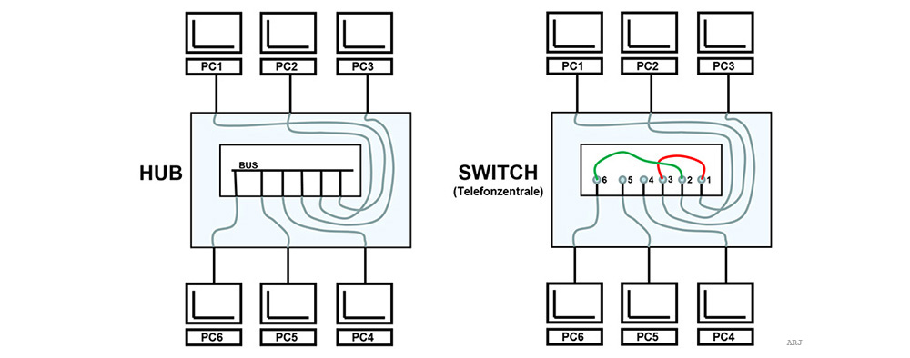

**Wie funktioniert ein Hub?**Hub-Intern kann man sich eine Bus-Topologie vorstellen, wie sie beim damaligen Ethernet mit Yellow-Cable anzutreffen war. Der ganze Hub bildet eine Kollisionsdomäne (siehe CSMA/CD), was ihn bei Traffic zwischen mehreren angeschlossenen Hosts nicht besonders effizient werden lässt. Beim Hub läuft man Gefahr, durch eine Drittperson abgehört zu werden. (Network-Sniffer wie z.B. Wireshark)  
Ein Hub arbeitet auf dem OSI-Layer 1 und ist somit für die OSI-Layer 2-7 protokolltransparent. Ein Hub wirkt auch als Repeater bzw. Signalaufbereiter. Damit ist es möglich, mit einem weiteren Netzwerkkabel den Aktionsradius von ursprünglich 100 Meter um weitere 100 Meter zu erhöhen.

**Wie funktioniert ein Switch?**Beim Switch werden die verschiedenen Host's direkt miteinander verbunden. Genauso, wie bei der hier gezeigten Telefonvermittlungszentrale, wo die einzelnen Gesprächsteilnehmer per Patchkabel direkt zusammengeschaltet werden und somit eine exklusiv von ihnen nutzbare Verbindung entsteht, die darüber hinaus auch nicht ohne weiteres abhörbar ist. Zwei Teilnehmer bilden somit eine eigene Kollisionsdomäne.

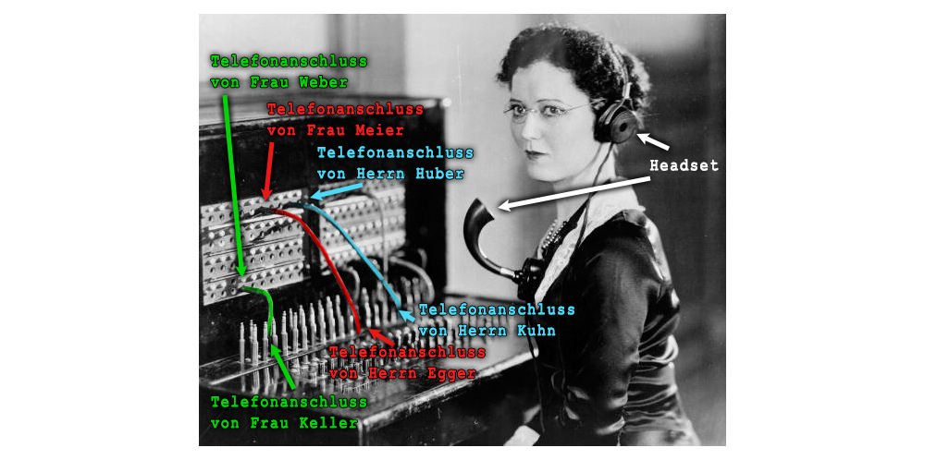

**B. Switching-Tabelle / SourceAddressTable SAT**

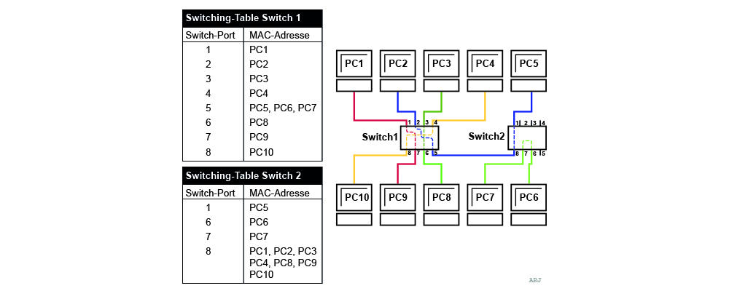

Ein Switch muss nicht konfiguriert werden. Empfängt er ein Frame nach dem Einschalten, speichert er die MAC-Adresse des Senders mit der entsprechenden Switch-Schnittstelle in der Source-Address-Table (SAT). Falls die Zieladresse noch nicht in der SAT ist, muss das Frame an alle anderen Schnittstellen weitergeleitet werden. Der Speicherplatz, in dem sich der Switch die am jeweiligen Port hängenden MAC-Adressen merkt, ist begrenzt. Dies kann sich ein Angreifer mit dem sogenannten MAC-Flooding zu Nutze machen, indem er den Switch mit gefälschten MAC-Adressen überlädt, bis dessen Speicher voll ist. In diesem Fall schaltet der Switch in einen Failopen-Modus, wobei er sich wieder wie ein Hub verhält und alle Frames an alle Ports weiterleitet.

Neben MAC-Flooding gibt es bei Switchs weitere Gefahrenquellen:

* **MAC-Spoofing**: Hier sendet der Angreifer Frames mit einer fremden MAC-Adresse als Absender. Dadurch wird deren Eintrag in der Source-Address-Table überschrieben, und der Switch sendet dann allen Datenverkehr zu dieser MAC an den Switchport des Angreifers.
* **ARP-Spoofing**: Hierbei macht sich der Angreifer eine Schwäche im Design des ARP zu Nutze, welches zur Auflösung von IP-Adressen zu Ethernet-Adressen verwendet wird. Ein Rechner, der ein Frame via Ethernet versenden möchte, muss die Ziel-MAC-Adresse kennen. Diese wird mittels ARP erfragt (ARP-Request Broadcast). Antwortet der Angreifer nun mit seiner eigenen MAC-Adresse zur erfragten IP (nicht seiner eigenen IP-Adresse, daher die Bezeichnung Spoofing) und ist dabei schneller als der eigentliche Inhaber dieser Adresse, so wird das Opfer seine Frames an den Angreifer senden, welcher sie nun lesen und gegebenenfalls an die ursprüngliche Zielstation weiterleiten kann.

**C. Eigenschaften von Switches**

* **Layer2**: Der Switch Untersucht Datenframes auf Layer 2
* **Portanzahl**: Anzahl der physischen Ports: z.B. RJ45-Steckdosen
* **Übertragungsgeschwindigkeit**: Max. Datenrate wie z.B. 10Mbps, 100Mbps, 1Gbps, 10Gbps, 16Gbps etc.
* **Autosensing/Autonegation**: Max. Geschwindigkeit ermitteln → Dies bezeichnet ein Verfahren, das es zwei miteinander verbundenen Ethernet-Netzwerkports (z. B. den Netzwerkports eines Computers und denen des Routers, Hubs oder Switches, mit dem dieser z. B. verbunden ist) erlaubt, selbständig die maximal mögliche Übertragungsgeschwindigkeit und das Duplex-Verfahren miteinander auszuhandeln und zu konfigurieren. Das Verfahren gilt nur für Mehrdrahtverbindungen (Twisted-Pair-Kabel) – nicht aber für WLAN-, Glasfaser- oder Koaxialkabelverbindungen.
* **Uplink Ports**: Diese werden mit einer hohen Priorität behandelt. In einem Telekommunikationsnetz bezeichnet der Uplink die Verbindung mit der Datenflussrichtung, welche aus der Sicht eines Endgerätes in Richtung Server oder Telekommunikationsnetz geht.
* **MDI-X, AUTO-MDI-X** (Medium Dependent Interface): Heutige Switches und Netzwerkkarten beherrschen die Fähigkeit, selbstständig die Sende- und Empfangsleitungen des angeschlossenen Gerätes zu erkennen und sich darauf einzustellen. Dies bezeichnet man als Auto MDI-X. Hierbei ist die Verwendung des Kabeltyps (gekreuzt oder ungekreuzt) egal.
* **PoE-Ports**: Die Stromversorgung über Ethernet, englisch Power over Ethernet (PoE), bezeichnet ein Verfahren, mit dem netzwerkfähige Geräte über das achtadrige Ethernet-Kabel mit Strom versorgt werden können.
* **Modularer Aufbau**: Erweiterbar mit Einschüben. SFP (Small Formfactor Pluggable) sind kleine standardisierte Module (Optische oder elektrische Transceiver) für Netzwerkverbindungen, die im Fehlerfall Hot-Swap austauschbar sind.
* **Managementoptionen**: Fehlerüberwachung und -signalisierung, Port-basierte VLANs, Tagged-VLANs, VLAN Uplinks, Link Aggregation, Meshing, Spanning Tree Protocol , Management des Datendurchsatzes usw. (Diese Funktionen werden meist über ein Webinterface konfiguriert. Dazu erhält der Switch eine IP-Adresse.)
* **Spanning Tree Protocol**: Um Pakete eindeutig weiterleiten zu können, muss die Ethernet-Technologie sicherstellen, dass zwischen zwei Rechnern jeweils nur ein Datenpfad existiert. Die Vermeidung von Effekten wie Broadcast-Stürmen wird nur erreicht, wenn ein Algorithmus existiert, der die Schleifenfreiheit der Topologie sicherstellt. Der Spanning-Tree-Algorithmus sorgt nun dafür, dass es keine unerwünscht kreisenden Pakete gibt. Er identifiziert Mehrfachwege, indem er Topologien mit redundanten Wegen durch eine logische Blockierung bestimmter Pfade in eine Baumtopologie überführt, die keine Schleifen besitzt. Dazu werden auf den Switches mit mehreren Verbindungen zu anderen Switches alle bis auf eine Verbindung blockiert. Bei Ausfall der primären Verbindung können diese sofort aktiviert werden und erzeugen auf diese Weise ein hohes Maß an Fehlertoleranz.
* **Link-Aggregation/Port-Trunking**: Verfahren zur Bündelung mehrerer physischer LAN-Schnittstellen zu einem logischen Kanal.
* **VLAN** (Virtual-LAN): Dies ist ein logisches Teilnetz innerhalb eines Switches bzw. eines gesamten physischen Netzwerks.
* **IGMP**: Das Internet Group Management Protocol dient zur Organisation von Multicast-Gruppen. Damit ist die Nachrichtenübertragung von einem Punkt zu einer Gruppe gemeint und kommt z.B. bei Online-Streaming-Video und Gaming zur Anwendung.
* **Stackable Switch**: Geräte des meist selbigen Typs, die stapelbar sind und wo die Backplane's mit den schnellen Datenbussen auch quasi «direkt» miteinander verbunden werden können. Damit ist der Switch z.B. skalierbar, bzw. den wachsenden Netzwerkanforderungen anpassbar. Der Stack ist auch als eine Einheit verwaltbar. Allerdings ist es auch mit modularen Switch's möglich, ökonomisch auf wechselnde Bedürfnisse zu reagieren.
* **SAT-Grösse**: Aufbau und max. Grösse der Source-Adress-Table (Switchingtabelle) und das bedeutt schlussendlich die Anzahl verwaltbarer MAC-Adressen.
* **Forwarding Rate**: Die Durchleitrate gibt an, wie viele Frames pro Sekunde eingelesen, bearbeitet und weitergeleitet werden können.
* **Filter Rate**: Die Filterrate gibt an, welche Anzahl von Frames pro Sekunde bearbeitet werden können.
* **Backplanedurchsatz**: Der Kern eines Switches bildet das Switching Fabric, durch welches die Frames vom Eingangs- zum Ausgangsport transferiert werden. Das Switching Fabric ist vollständig in Hardware implementiert, um geringe Latenzzeiten und hohen Durchsatz zu gewährleisten. Zusätzlich zur reinen Verarbeitungsaufgabe sammelt es statistische Daten, wie die Anzahl der transferierten Frames, (Frame-) Durchsatz oder Fehler.

**D. STP → Spanning Tree Protocol**Das 1990 in der IEEE-Norm 802.1D standardisierte Spanning Tree Protocol verhindert in Netzwerken mit mehreren Switches parallele Verbindungen und unterbindet dadurch die Bildung von Schleifen. STP funktioniert in beliebig vermaschten Netzstrukturen und erzeugt eine Baumtopologie mit eindeutigen Verbindungspfaden. Netzwerkphänomene wie beispielsweise Broadcast-Stürme lassen sich durch STP vermeiden.

Jeder vernetzte Punkt ist von einem anderen vernetzten Punkt über die bestmögliche Verbindung erreichbar. Kommt es zu einer Unterbrechung einer Verbindung oder zum Ausfall eines Switches, reorganisiert das Spanning Tree Protocol den Baum und ermittelt  
neue Verbindungspfade.

Die Kommunikation der Switches oder Bridges untereinander erfolgt über so genannte BPDU (Bridge Protocol Data Units, die in kurzen Abständen ausgetauscht werden. Ein Ausbleiben von BPDUs interpretieren die Switches als Verbindungsausfall.

Um eine Baumtopologie zu etablieren, existieren verschiedene Portzustände. Switches mit mehreren Ports zu einem Ziel blockieren bis auf eine Verbindung alle restlichen Ports. Erster Schritt beim Aufbau eines Verbindungsbaums ist die Wahl der Root Bridge. Anschliessend sorgt der STP-Algorithmus dafür, dass die Verbindungspfade durch das Aktivieren oder Blockieren von Ports gemäss der Baumtopologie aufgebaut werden.

**Die verschiedenen Zustände eines Port-Switches im Spanning Tree:**Ein Switchport in einem Spanning Tree kennt insgesamt fünf verschiedene Portzustände. Diese Zustände sind:

* Forwarding
* Blocking
* Learning
* Listening
* Disabled

Ports im Zustand Forwarding leiten Frames weiter, empfangen BPDUs und lernen Adressen. Sie sind komplett aktiv. Blocking Ports verwerfen Frames, lernen keine Adressen, empfangen aber BPDUs. Diese Ports sind nicht an der Frameweiterleitung beteiligt. Nach der Aktivierung des STP durchlaufen die Ports eines Switches abhängig von der Position im Spanning Tree die Zustände Blocking, Listening, Learning und Forwarding. Timer und BPDUs sorgen für den Übergang der einzelnen Zustände und bestimmen die Konvergenzzeit, die benötigt wird, um den Spanning Tree zu berechnen oder bei einem Verbindungsausfall neu zu bestimmen.

**Das Bestimmen der Root Bridge**:  
Bevor die Baumtopologie entstehen kann, ist als erster Schritt die so genannte Root Bridge zu wählen. Die Root Bridge bildet quasi die Wurzel des Baums und ist bestimmendes Element im Netz. Sie wird von allen im Netzwerk vorhandenen Switches nach einem definierten Verfahren bestimmt. Hierfür tauschen die Switches über Multicastnachrichten ihre BID oder Bridge-ID aus. Es handelt sich um eine acht Byte lange Information bestehend aus einer Priorität, System-ID und MAC-Adresse. Der Switch mit der niedrigsten Priorität wird zu Root Bridge. Sind die Prioritäten gleich, entscheiden die weiteren Kriterien wie die MAC-Adresse. Es ist zu empfehlen, einen leistungsfähigen Switch mit einer aktuellen Software über das manuelle Setzen der Priorität zur Root Bridge zu machen.

**Die Bildung des Spanning Trees**:  
Nach der Wahl der Root Bridge können die Berechnung und der Aufbau der Baumtopologie erfolgen. Von der Root Bridge aus werden die Wege bestimmt, über die andere Switches zu erreichen sind. Existieren mehrere Pfade, deaktivieren die Switches die Pfade mit den ungünstigsten Pfadkosten.

Die Pfadkosten setzen sich unter anderem aus des Datendurchsatzes des Links und der Anzahl zu überwindender Knoten zusammen. Der IEEE-Standard definiert die Pfadkosten, ermöglicht es aber auch, sie manuell zu setzen. Der Administrator kann dadurch selbst Einfluss auf den Spanning Tree nehmen. Im Endzustand ist jedes Teilnetz nur noch über einen Pfad erreichbar.

Kommen nach dem Aufbau des Spanning Trees Hello-Pakete der Switche nicht mehr an, geht der Algorithmus von einem Ausfall einer Teilstrecke oder eines Switches aus. In diesem Fall reorganisiert sich die Baumtopologie neu. Während der Reorganisation können die Switches keine Pakete weiterleiten. Erst wenn der Spanning Tree wieder vollständig etabliert ist, ist das Netzwerk funktionsfähig. Häufige Ausfälle einzelner Teilstrecken und Komponenten oder gefälschte Pakete des Spanning Tree Protocols können das komplette Netzwerk über längere Zeiträume ausser Betrieb setzen.

Rapid Spanning Tree Protocol und Multiple Spanning Tree Protocol sind Weiterentwicklungen des Spanning Tree Protocols.

**E. Aufgaben zu L2-Switches**

1. Erstellen sie die Switchingtabelle SAT für den Switch-001:  
   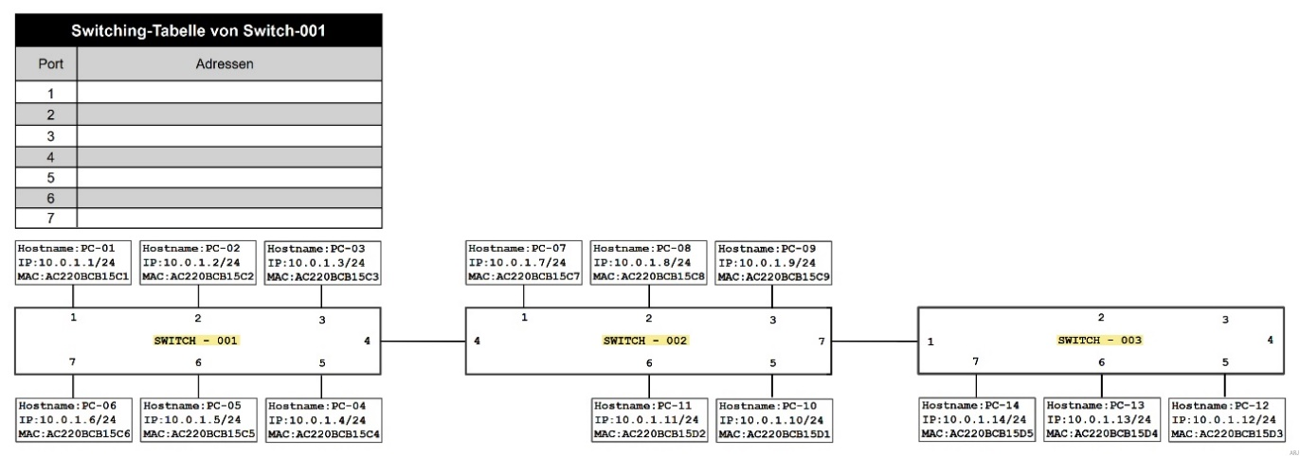

|  |  |
| --- | --- |
| Port | Addressen |
| 1 | MAC:AC220BCB15C1 |
| 2 | MAC:AC220BCB15C2 |
| 3 | MAC:AC220BCB15C3 |
| 4 | MAC:AC220BCB15C7 MAC:AC220BCB15C8 MAC:AC220BCB15C9 MAC:AC220BCB15D2 MAC:AC220BCB15D1 MAC:AC220BCB15D5 MAC:AC220BCB15D4 MAC:AC220BCB15D3 |
| 5 | MAC:AC220BCB15C4 |
| 6 | MAC:AC220BCB15C5 |
| 7 | MAC:AC220BCB15C6 |

2. Sie benötigen für ihre Firma dreissig neue L2-Switches. Folgende Anforderung stellen sie an diese:
   1. 1000Base-TX, Autosensing/Autonegation, AUTO-MDI-X
   2. 32 RJ45-Port
   3. 10GB Uplink mit Glasfaser
   4. VLAN
   5. Link-Aggregation
   6. Mindestens 4 PoE-Ports pro Switch
   7. Netzwerkmanagement mit SNMP
   8. 19-Zoll-Racktauglich
   9. Stackable (für zukünftigen Ausbau)
   10. Gute Performance (Backplanedurchsatz/SwitchingFabric, Durchleitrate/ForwardingRate, FilterRate, SAT-Speichergrösse)
   11. Guter Kundendienst, Support etc.
   12. Gutes Preis/Leistungsverhältnis

Suchen sie bei den ihnen bekannten Lieferanten nach einem Exemplar, dass diese Bedingungen erfüllen kann. Erstellen sie eine Beschreibung mit allen Kennwerten und Eigenschaften für die anstehende Budgetdebatte mit ihrem Vorgesetzten.  
  
Switch-Typ: Managed,   
Switch-Ebene: L2/L3.   
Ports-Typ: Gigabit Ethernet (10/100/1000),   
Anzahl der basisschaltenden RJ-45 Ethernet Ports: 32  
Netzwerkanschlüsse ; 4x SFP  
Konsolen-Port: RJ-45.   
VLANporttyp: Tagged Vlan  
Breite: 440 mm  
Höhe: 44,5 mm  
Funktionen: Quality of Service, Auto MDI/MDI-X  
PoE Ports: 4x  
Preis 857  
[Planet L2+ 24-Port 10/100/1000T 802.3at PoE + 4-Port (32 Ports) - digitec](https://www.digitec.ch/de/s1/product/planet-l2-24-port-101001000t-8023at-poe-4-port-32-ports-netzwerk-switch-15720810)

1. Erstellen sie in CISCO-Packettracer ein Layout mit zwei PC’s mit 10.0.0.1/24 und 10.0.0.2/24 und einem Switch vom Typ 2960. Öffnen sie das CLI des Switches und lassen sie sich die SAT anzeigen. Sie sollte noch leer sein. Nun pingen sie ein PC an und überprüfen die SAT erneut. Was stellen sie fest?  
   *Hinweis zu Packettracer:  
   Im CLI des Switchs müssen sie allenfalls eine Ebene nach oben. Dies erreichen soie mit exit. Danach zeigt ihnen der folgende Befehl die SAT an bzw. löscht diese:  
   Switch# show mac address-table  
   Switch#clear mac address-table*  
     
   Ein Bild, das Text, Screenshot, Schrift, Reihe enthält.

   Automatisch generierte Beschreibung

Ein Bild, das Text, Screenshot, Schrift, Reihe enthält.

Die Mac Adressen werden angezeigt

**F. Abschätzung des zu erwarteten Datenverkehrs im Netzwerk**

Ziel ist die **grobe Abschätzung** des zu erwarteten Netzwerkverkehrs und die Vermeidung von Engpässen (Bottle-Neck) bei der Netzwerkverkabelung:

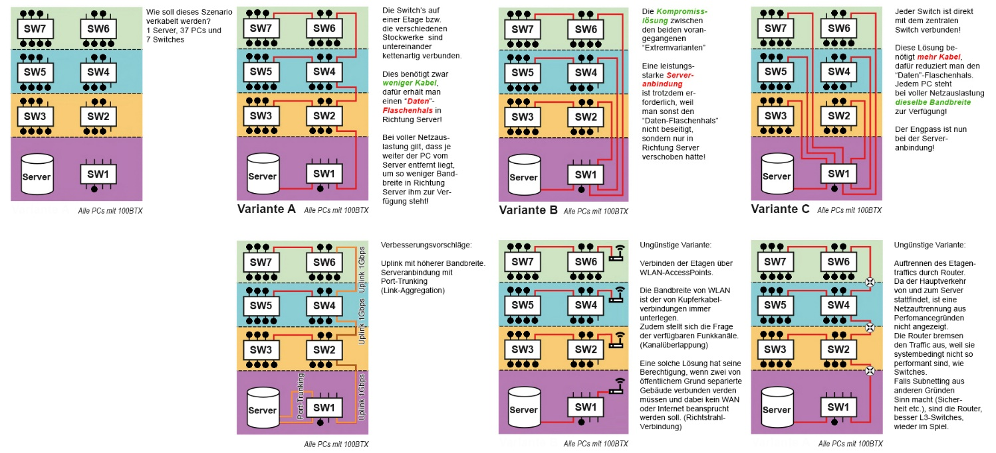

*(Hinweis zu den Begriffen* ***Bandbreite*** *und* ***Übertragungsrate****: Der Begriff Bandbreite stammt aus der Signaltheorie. Die Bandbreite wird in der Einheit Herz (Hz) gemessen bzw. angegeben. Bei der Messung des Netzwerkverkehrs spricht man hingegen von der Übertragungsrate und diese wird in Bit/s angegeben. Bandbreite hat mit der Übertragungsrate nur indirekt etwas zu tun.)*

**Fallunterscheidungen**

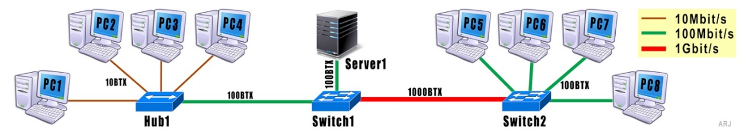

1. **Das schwächste Glied in der Kette bestimmt den Datendurchsatz**: Die langsamste Teilstrecke für eine Verbindung bestimmt die Verbindungs-geschwindigkeit.  
   Beispiel: Die langsamste der drei Teilstrecken zwischen PC2 und PC8 ist 10 MB/s, deshalb beträgt die Übertragungsrate zwischen den beiden PC's 10 Mbit/s.
2. **Gemeinsame Nutzung einer Datenleitung**: Wenn mehrere PC's über dieselbe Verbindung, also demselben Kabel, kommunizieren wollen, teilt sich der maximale Datendurchsatz zwischen diesen auf. (Unabhängig davon ob Switch oder Hub)  
   Beispiel: PC6, PC7 und PC8 am Switch2 wollen alle mit dem Server1 kommunizieren. Wegen der gemeinsamen 100 Mbit/s-Verbindung vom Server1 zum Switch1 steht jedem dieser PC's nur 33 Mbit/s zur Verfügung. (Trotz der 1Gbit/s-Verbindung zwischen den Switch’s.)
3. **Datendurchsatz in einer Kollisionsdomäne (an einem Hub)**: Wenn mehrere Stationen in derselben Kollisionsdomäne senden wollen, teilt sich der maximale Datendurchsatz zwischen diesen auf.  
   Beispiel: Da PC1, PC2, PC3 und PC4 am Hub1 in derselben Kollisionsdomäne sind, steht jedem dieser PC's nur je 2.5Mbit/s zum Senden zur Verfügung. Und weil das schwächste Glied in der Kette den Datendurchsatz bestimmt, ergeben sich bei Verbindungen zu allen weiteren PC's und Servern nicht mehr als diese 2.5 Mbit/s.

Bei der Beurteilung des zu erwarteten Datendurchsatzes müssen selbstverständlich alle diese drei Kriterien berücksichtig werden. Von Fall zu Fall ist das eine oder andere Kriterium dasjenige, das die Geschwindigkeit am stärksten begrenzt.

**Reduktion am Switch**

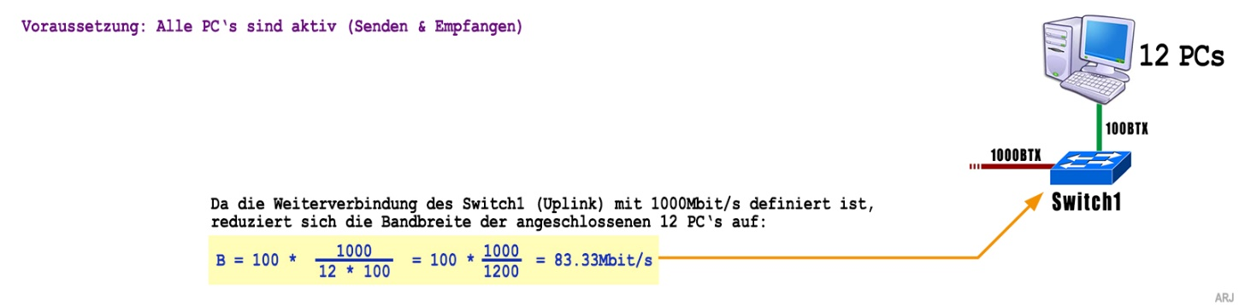

**Reduktion im Netzwerk**

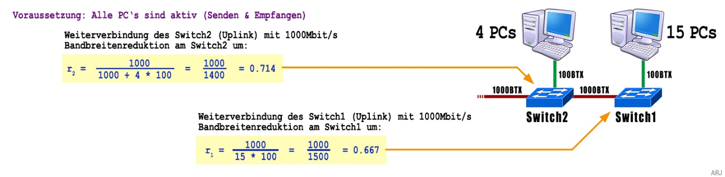

* **Einem** der 15 **PC's** an **Switch1** steht ein theoretischer Datendurchsatz von…  
  100 * r1 * r2 = 100 * 0.667 * 0.714 = **47.6 Mbit/s** zur Verfügung
* **Einem** der 4 **PC's** an **Switch2** steht ein theoretischer Datendurchsatz von…  
  100 * r2 = 100 * 0.714 = **71.4 Mbit/s** zur Verfügung
* Immer als **Worst-Case-Betrachtung** bzw. unter der Voraussetzung, dass alle PC's voll aktiv sind.

**Achtung → Immer eine ganzheitliche Betrachtung:**

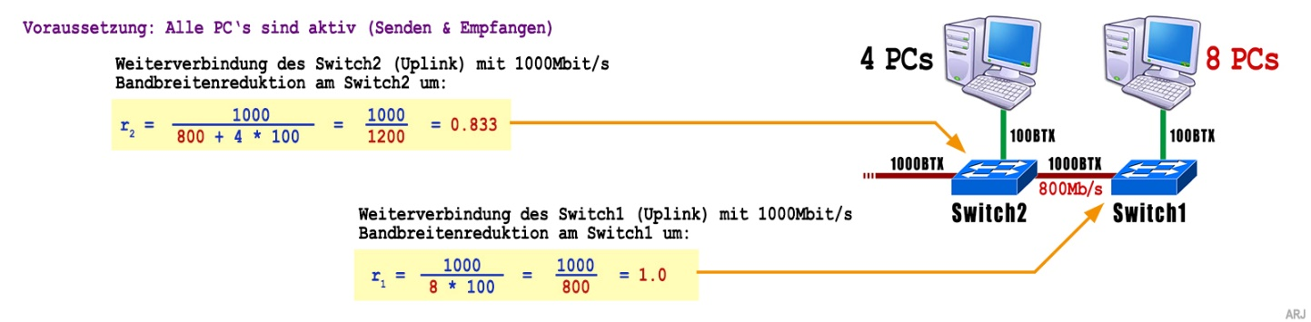

* Gegenüber der vorangegangenen Situation sind nun an Switch1 **7 PC's ausgeschaltet**.
* **Einem** der verbliebenen 8 **PC's** an **Switch1** steht nun neu ein theoretischer Datendurchsatz von…  
  100 * r1 * r2 = 100 * 1 * 0.833 = **83.3 Mbit/s** zur Verfügung
* **Einem** der 4 **PC's** an **Switch2** steht nun neu ein theoretischer Datendurchsatz von…  
  100 * r2 = 100 * 0.833 = **83.3 Mbit/s** zur Verfügung
* Immer als **Worst-Case-Betrachtung** bzw. unter der Voraussetzung, dass die erwähnten PC's voll aktiv sind.

**Zusammenfassung**

* Die hier aufgezeigte Abschätzung des zu erwarteten Netzwerkverkehrs ist eine **theoretische Betrachtung** unter der Annahme, dass alle Stationen voll am Senden sind.
* Die Reduktion des Datendurchsatzes wird mit dem **Reduktionsfaktor r** angegeben.
* Der Faktor r **reduziert** den **Datendurchsatz.**
* **r ist grösser 0 und kleiner/gleich 1** (r kann somit nie grösser als 1 werden).
* Der gesamte Datendurchsatz entspricht dem **Produkt** der einzelnen **Reduktionsfaktoren.**

**G. Aufgaben zu Datendurchsatz**

1. Berechnen sie den Datendurchsatz für einen PC der Gruppe (**Roter Pfeil**):  
   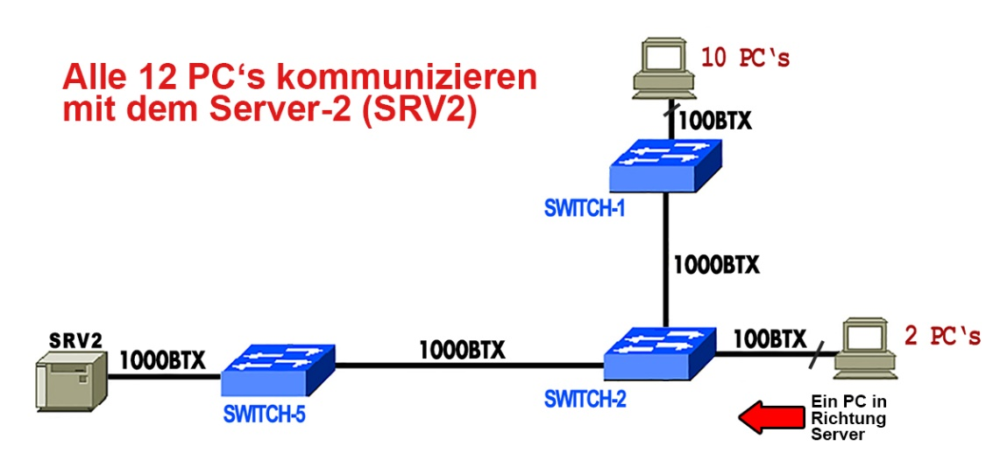  
   Ein Bild, das Text, Schrift, Screenshot, Reihe enthält.

   Automatisch generierte Beschreibung  
   1000 / 1200= 0,833  
   Die PC haben einen Durchastz von 83,3 Mb/s
2. Berechnen sie den Datendurchsatz für einen PC der Gruppe (**Roter Pfeil**):  
     
   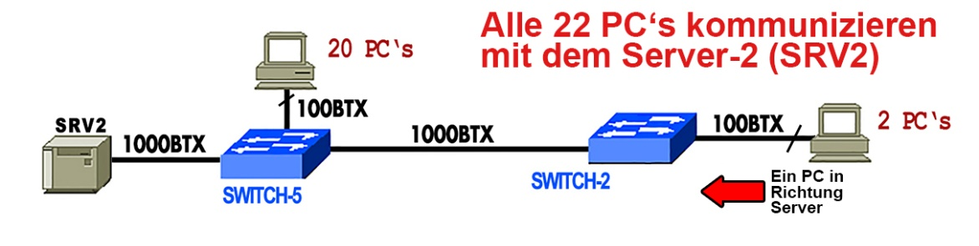

1000/ 2000+200= 0,45 Mb/s

1. Berechnen sie den Datendurchsatz für einen PC der Gruppe (**Roter Pfeil**):  
     
   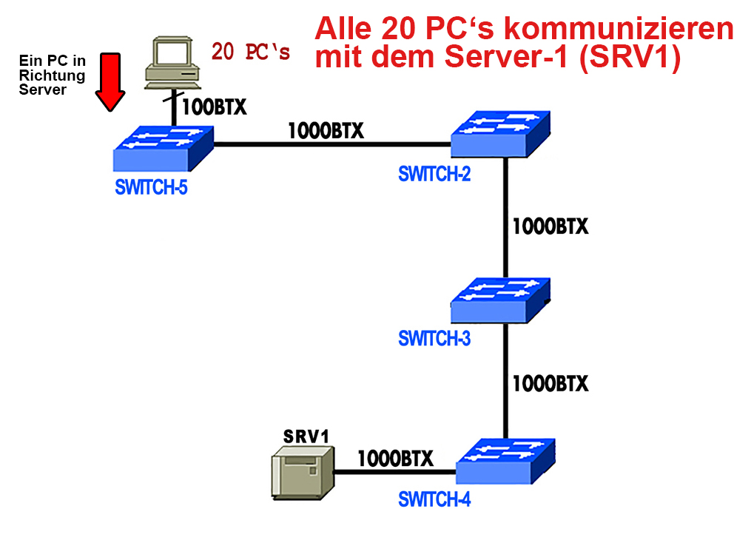  
     
   1000/2000= 50Mb/s
2. Von den 20 PC's in der Gruppe an Switch-5 senden 19 in Richtung Server-2 (SRV2). Der 20. PC sendet ausschliesslich an Server-1 (SRV1). Berechnen sie die zu erwartenden Datendurchsätze für die PC's.  
   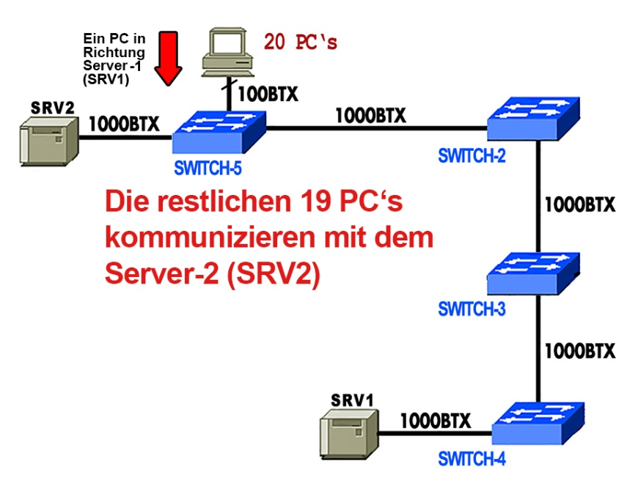  
     
   Durchsatz richtung Srv1= 1000/ 100 = 1 -) 100Mb/s  
   Durchsatz Richtung SRV2 1000/1900= 0,526 -) Die PC kommunizieren mir einem Datendurchsatz von 52,6 Mb/s
3. Berechnen sie den Datendurchsatz für einen PC der Gruppe (**Roter Pfeil**):  
   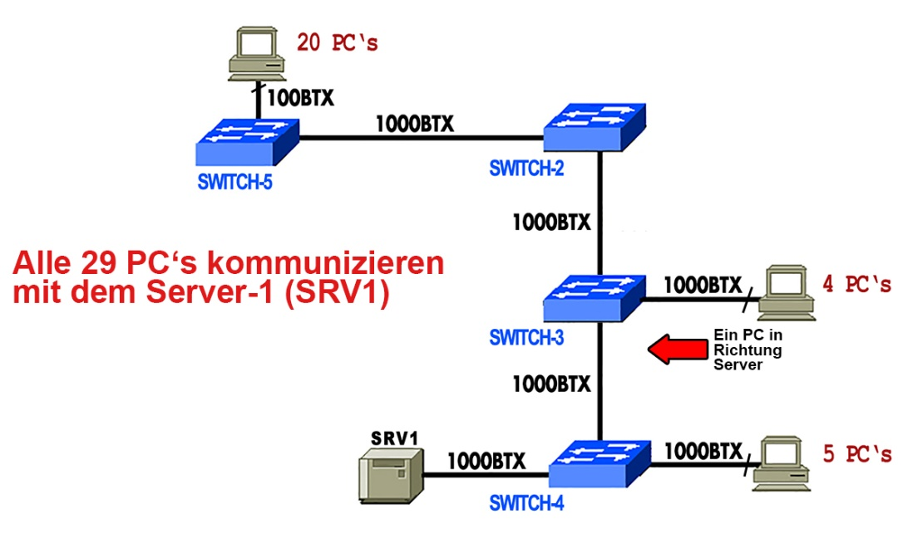  
   Switch5: 1000/2000 = 0,5  
     
   Switch3: 1000/ 1000+4000= 0,2  
     
   Switch 4 1000/ 1000+5000=0,166  
     
   Für PC Gruppe   
   0,2 * 0,16 *1000 = 32 Mb/s
4. Berechnen sie den Datendurchsatz für einen PC der Gruppe (**Roter Pfeil**):  
   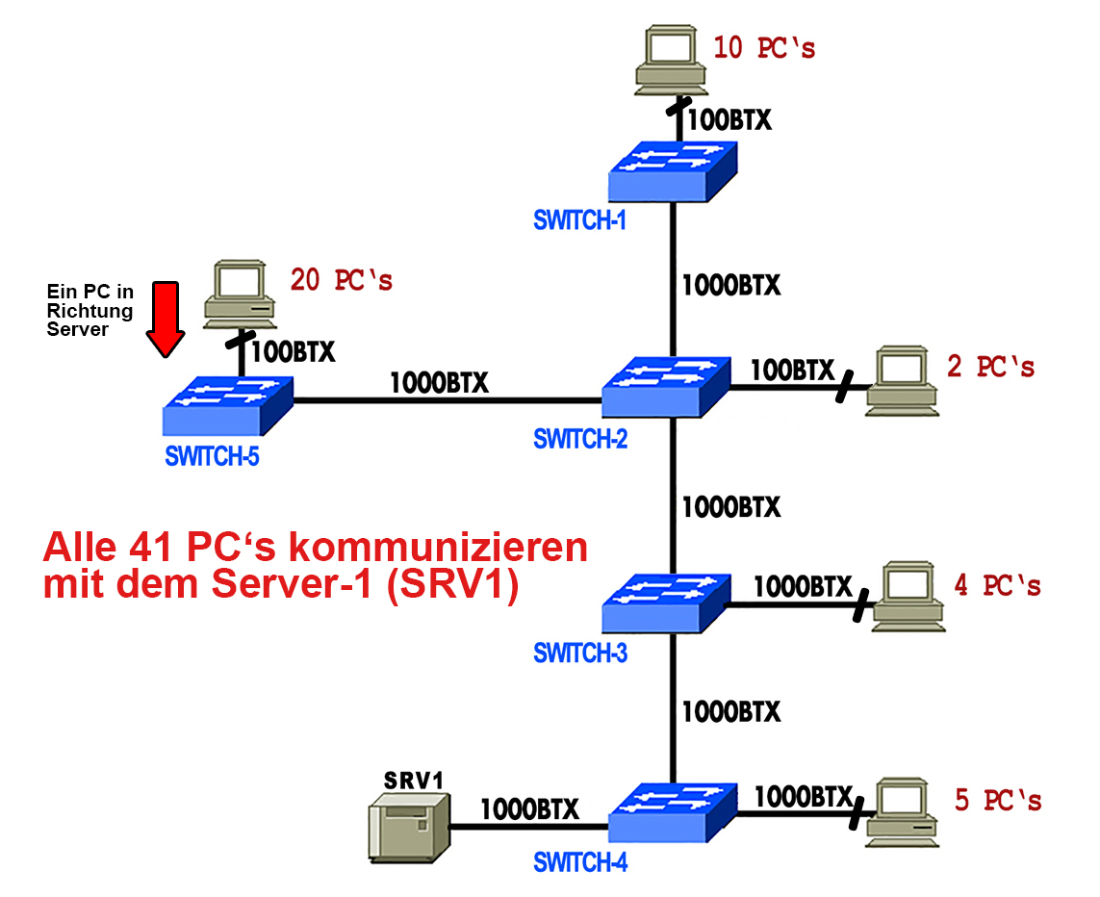  
     
   Switch 5 1000/2000= 0,5  
   Switch 2 1000/200+1000+1000= 0,454  
   Switch3 1000/4000+1000= 0,2  
   Switch 4 1000/1000+5000= 0,1666  
     
   100*0,5*0,454*0,2*0,1666= 0,75 Mb/s

**Zusatzaufgabe (Optional)**

## Erstellen sie in CISCO-Packettracer folgendes logische Layout:

* Packettracer-Komponenten: Switch=2960; Router=1941
* Die Hostnamen sollen so wie dargestellt erfasst werden.
* Das Adressierungsschema und den Adresspool im DHCP-Server definieren sie selbst. Einzige Vorgabe: Es muss sich um LAN-Adressen (private IPs) handeln.  
  Erstellen sie ein Adresskonzept!
* PC-A1 und PC_A2 werden über den DHCP mit IP-Adresse, Subnetzmaske und Standardgateway versorgt. PC-A3 erhält eine statische Adresse.
* PC_B1 und PC_B2 erhalten statische Adressen. Ihr Chef verlangt, dass PC_B3 die Adressen automatisch erhalten soll.

Beantworten sie nun die folgenden Fragen:

1. Notieren sie sich die IP-Adressen/Subnetzmasken/Standardgateways  
   die PC_A1 und PC_A2 erhalten haben.
2. Versuchen sie die IP-Adresse von PC_A1 zu erneuern. Wie geht das?
3. Können sich die PC's PC-A1, PC_A2, PC_A3 und der DHCP-Server gegenseitig erreichen?
4. Kann PC_B1 den DHCP-Server erreichen?
5. Welche Adresse wurde PC_B3 zugewiesen?
6. Wie beurteilen sie den Wunsch ihres Chefs, dem PC_B3 die Adresse automatisch zuzuteilen?
7. Können sich die PC's PC-B1, PC_B2, PC_B3 gegenseitig erreichen?
8. Können die PC's PC-A1, PC_A2, PC_A3 die PC's PC-B1, PC_B2, PC_B3 erreichen?
9. Lesen sie die Switchtabelle (SAT) von Switch-A aus und interpretieren sie die Einträge.
10. Lesen sie den arp-Cache von PC_A1 aus und interpretieren sie die Einträge.

Arbeitsauftrag :  
A1  
PC2 im falsche Subnetz  
 Ein Bild, das Text, Screenshot, Software, Zahl enthält.
Printer hat falsches Subnetzmaske  
Ein Bild, das Text, Screenshot, Software, Zahl enthält.
A2  
Subnetz sind andere einmal /24 und einmal /16  
Hostname der Switch identisch  
Ein Bild, das Text, Screenshot, Software, Zahl enthält.
namenskonvention stimmt nicht von PCB2  
Ein Bild, das Text, Screenshot, Diagramm, Reihe enthält.
subnetz müsste /24 sein  
A3  
2 PC haben dieselbe Mac addresse

Ein Bild, das Screenshot, Text, Software, Multimedia-Software enthält.

## **A4Client hate seinen Port aus Ein Bild, das Text, Software, Screenshot, Zahl enthält. Automatisch generierte Beschreibung** **An dieser verbindung entsteht ein Loop Ein Bild, das Text, Diagramm, Screenshot, Reihe enthält. Automatisch generierte Beschreibung A5 Defaultgateway fehlte Ein Bild, das Text, Screenshot, Software, Zahl enthält. Automatisch generierte Beschreibung A6 Ein Bild, das Text, Screenshot, Display, Software enthält. Automatisch generierte Beschreibung interfaces sind verkehrt traceroute A7 A10 Static Routing wird benötigt. Ein Bild, das Text, Screenshot, Display, Zahl enthält. Automatisch generierte Beschreibung Unterrichtsreflexion dieses Kapitels-B**

* Unterrichtsziele:  
  Funktion eines HUB und einer Layer 2 Switch kennen.  
  Hardwareeigenschaften einer Switch kennen und dessen Preisklasse kennen.  
   Wie man einen Datendurchsatz berechnet.  
  Abschätzung des Datenverkehr und wie man diese Aufbauen könnte.

* Unterrichtsresultate:  
  Ich weiss, welche Funktionen eine Switch hat und weiss, dass die Switch eine höheren Datendurchsatz als ein Hub bieten kann .  
  Gelernt wie man eine Reduktion errechnet und diesen für den Datendurchsatz ausrechnen kann.  
  Ich kenne die SAT Tabelle und weiss, dass darauf Mac Addressen gespeichert werden.  
  Das schwächste Glied bestimmt den Datendurchsatz eines geräts.  
  Ich kenne POE Kabel und verstehe wozu die benötigt werden(bsp: Access Points)
* Probleme/Knacknüsse:  
  Keine
* Neu Tools:  
  Keine
* Offene Fragen: Keine